Een verzekering is een garantie dat je voor een schade betaald zal worden.

Het is een overeenkomst of contract waarbij je in ruil voor een betaalde premie de waarborg krijgt voor een uitkering indien je schade geleden hebt.

Verzekeringen zijn zeer nuttig.

Ze kunnen voorkomen dat je - buiten de ellende die je oploopt door de ongelukkige gebeurtenis - ook nog financiële problemen krijgt.

In eigen woorden!

Wat is een verzekering nu eigenlijk?

.

Men kan zich bijna tegen alles laten verzekeren, maar overdrijven heeft ook geen zin.

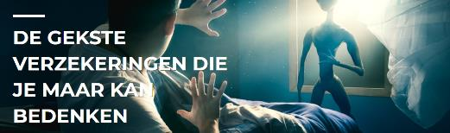

Er zijn mensen die zich lieten verzekeren…

* tegen het winnen van de lotto
* tegen ontvoering door buitenaardse wezens
* tegen uitbraak van zombies, weerwolven of vampieren
* …

Deze sterren lieten lichaamsdelen verzekeren.

Zoek de antwoorden op het internet!

|  |  |  |  |  |
| --- | --- | --- | --- | --- |
| Bekend persoon | Afbeelding met gras, voetbal, persoon, bal  Automatisch gegenereerde beschrijving  Christiano  Ronaldo | Afbeelding met zoogdier  Automatisch gegenereerde beschrijving  Jennifer  Lopez | Afbeelding met buiten, water, persoon, strand  Automatisch gegenereerde beschrijving  Daniel  Craig | Afbeelding met vrouw, kleding, persoon, poseren  Automatisch gegenereerde beschrijving  Julia  Roberts |
| Wat liet die verzekeren? |  |  |  |  |
| Voor hoeveel? |  |  |  |  |

Voor die beroemdheden hebben die verzekeringen misschien wel nut.

Maar voor ons zou dat overdreven zijn.

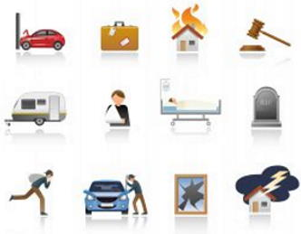

Er zijn heel wat andere dingen waartegen we ons kunnen en moeten verzekeren, die wel nuttig zijn voor ons.

Welke verzekeringen zitten in de tekening?

.

.

.

.

.

.

.

.

.

.

.

.

Noem enkele verzekeringen die jullie thuis hebben afgesloten!

.

.

.

.

Noem nog enkele verzekeringen die je kan afsluiten, maar zeker niet verplicht zijn!

.

.

.

.

Er zijn vele verzekeringen.

Uit het hele aanbod zijn dit er enkele die in België verplicht zijn:

- Een verzekering aansprakelijkheid voor motorvoertuigen.

Geef deze verzekering een makkelijkere naam: .

- Werkgevers moeten een verzekering arbeidsongevallen nemen.

- De ziekte- en invaliditeitsverzekering is verplicht voor iedereen.

Deze verzekering heb je via het ziekenfonds. Noem enkele mutualiteiten:

.

.

- Een brandverzekering is verplicht als je gaat huren.

Rechtsbijstand is een verzekering die niet verplicht, maar wel nuttig is.

Hetzelfde kan gezegd worden over de familiale verzekering (burgerlijke aansprakelijkheid).

Samengevat:

|  |  |
| --- | --- |
| Verzekeringen | |
| VERPLICHT | NIET VERPLICHT, maar best te nemen |
|  |  |
|  |  |
|  |  |
|  |  |
|  |  |